SUIVI ACTIVITES PS
MANUELLES & GESTES D’ECRITURE
Coller des gommettes | 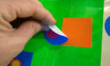
Découper du papier | 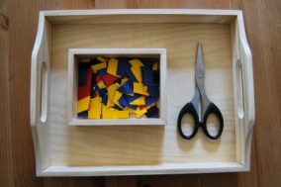
Coller du papier | 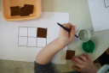
Plier du papier | 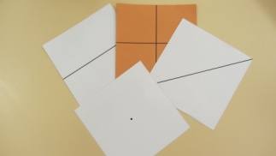
Faire des origamis | 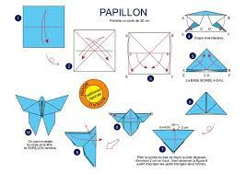
Poinçonner | 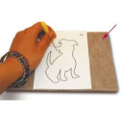
Utiliser les formes à dessin | 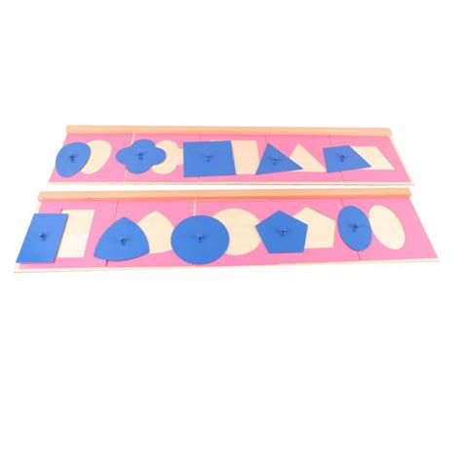
Suivre des pistes graphiques | 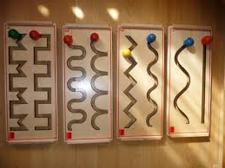
Utiliser les bandes graphiques | 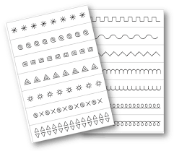
Tracer des signes ... dans la semoule | 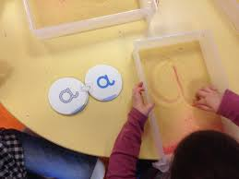
Tracer des signes ... dans son cahier | 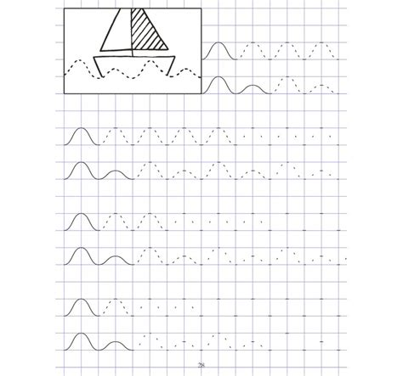
ACTIVITES ARTISTIQUES 
Colorier sans dépasser | 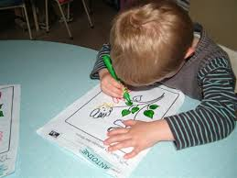
Utiliser des pochoirs | 
Dessiner 1-librement / 2-avec consigne | 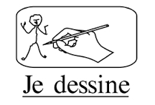
Suivre un dessin dirigé | 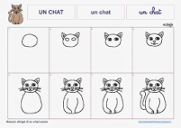
Peindre 1-librement / 2-avec consigne | 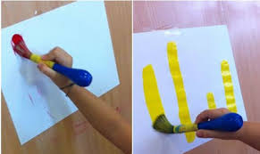
S’engager dans les ateliers Arts visuels
ACTIVITES ARTISTIQUES 
Faire passer la petite cloche du silence | 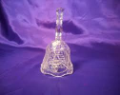
Reproduire la gamme de do | 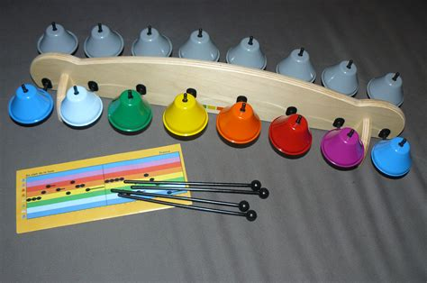
Reproduire une mélodie
Utiliser / Fabriquer de petites percussions | 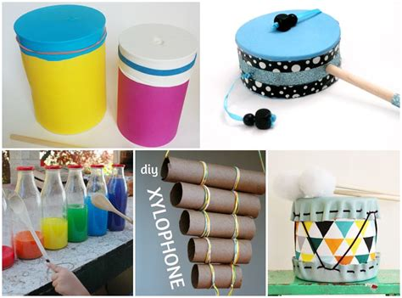

SUIVI ACTIVITES MS
MANUELLES & GESTES D’ECRITURE
Coller des gommettes
Découper du papier
Coller du papier
Plier du papier
Faire des origamis
Poinçonner
Utiliser les formes à dessin
Suivre des pistes graphiques
Utiliser les bandes graphiques
Tracer des signes ... dans la semoule
Tracer des signes ... dans son cahier
ACTIVITES ARTISTIQUES
Colorier sans dépasser
Utiliser des pochoirs
Dessiner 1-librement / 2-avec consigne
Suivre un dessin dirigé
Peindre 1-librement / 2-avec consigne
S’engager dans les ateliers Arts visuels
ACTIVITES ARTISTIQUES
Faire passer la petite cloche du silence
Reproduire la gamme de do
Reproduire une mélodie
Utiliser / Fabriquer de petites percussions

SUIVI ACTIVITES GS
MANUELLES & GESTES D’ECRITURE
Coller des gommettes
Découper du papier
Coller du papier
Plier du papier
Faire des origamis
Poinçonner
Utiliser les formes à dessin
Suivre des pistes graphiques
Utiliser les bandes graphiques
Tracer des signes ... dans la semoule
Tracer des signes ... dans son cahier
ACTIVITES ARTISTIQUES
Colorier sans dépasser
Utiliser des pochoirs
Dessiner 1-librement / 2-avec consigne
Suivre un dessin dirigé
Peindre 1-librement / 2-avec consigne
S’engager dans les ateliers Arts visuels
ACTIVITES ARTISTIQUES
Faire passer la petite cloche du silence
Reproduire la gamme de do
Reproduire une mélodie
Utiliser / Fabriquer de petites percussions

